Bài 22. HÌNH CÓ TÂM ĐỐI XỨNG (2 Tiết)
I. MỤC TIÊU:
1. Kiến thức: Sau khi học xong bài này HS
- Nhận biết được hình có tâm đối xứng.
- Nhận biết được tâm đối xứng của các hình học đơn giản.
2. Năng lực
- Năng lực riêng:
+ Nhận biết được tâm đối xứng của một hình trên giấy bằng cách quay tờ giấy một nửa vòng.
+ Biết được cách gấp giấy để cắt chữ hoặc một số hình đơn giản vừa có trục đối xứng, vừa có tâm đối xứng.
- Năng lực chung: Năng lực tư duy và lập luận toán học; năng lực giao tiếp toán học tự học; năng lực giải quyết vấn đề toán học, năng lực tư duy sáng tạo, năng lực hợp tác.
3. Phẩm chất: Bồi dưỡng trí tưởng tượng, hứng thú học tập, ý thức làm việc nhóm, ý thức tìm tòi, khám phá và sáng tạo cho HS => độc lập, tự tin và tự chủ.
II. THIẾT BỊ DẠY HỌC VÀ HỌC LIỆU
1. Giáo viên
- SGK, tài liệu giảng dạy, giáo án ppt.
- Một số hình có tâm đối xứng; mẫu bìa hình tròn cánh quạt, hoặc cỏ 4 lá, một số mẫu chữ cái hoặc số có tâm đối xứng; giấy màu bìa cứng, kéo, đinh ghim và máy tính.
2. Học sinh
- Đồ dùng học tập, SGK
- Giấy màu hoặc bìa cứng, kéo, đinh ghim.
III. TIẾN TRÌNH DẠY HỌC
A. HOẠT ĐỘNG KHỞI ĐỘNG (MỞ ĐẦU) (5 phút)
a) Mục tiêu:
+ Tạo tình huống vào bài học từ hình ảnh thực tế, ứng dụng thực tế từ các hình trong bài.
+ HS hình dung được một cách sơ khai về dạng hình ảnh của một hình trong tự nhiên có tâm đối xứng.
b) Nội dung:
Quan sát các hình dưới đây và cho biết các hình này có sự cân đối, hài hòa không?
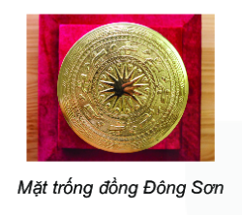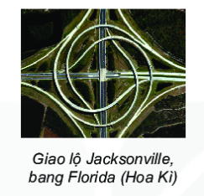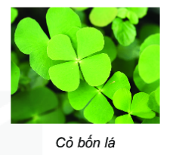
c) Sản phẩm:
- Các hình trên có sự cân đối, hài hòa dù có hay không có trục đối xứng
d) Tổ chức thực hiện:
- Bước 1: Chuyển giao nhiệm vụ:
+ GV chiếu hình ảnh, video về các ứng dụng thực tế của các hình trong bài “Mặt trống đồng Đông Sơn”, “Giao lộ Jacksonville” , “ Cỏ bốn lá” và giới thiệu.
(+ GV cho HS tìm các hình ảnh có tâm đối xứng khác tương tự.)
- Bước 2: Thực hiện nhiệm vụ: HS chú ý quan sát và lắng nghe.
- Bước 3: Báo cáo, thảo luận: HS trao đổi, thảo luận và đưa ra nhận xét.
- Bước 4: Kết luận, nhận định: GV đánh giá, đặt vấn đề và dẫn dắt HS vào bài học mới: “Trong thiên nhiên và trong đời sống, những hình ảnh này dù có hay không có trục đối xứng, ta vẫn cảm nhận được sự cân đối, hài hòa của chúng. Chúng ta sẽ cùng tìm hiểu xem điều gì đã mang lạ sự cân đối, hài hòa đó.”
B. HÌNH THÀNH KIẾN THỨC MỚI
Hoạt động 1: Hình có tâm đối xứng trong thực tế
a) Mục tiêu:
+ HS thấy được sự thay đổi vị trí các chi tiết của một hình khi quay nửa vòng.
+ HS trình bày được đặc điểm, tính chất chung và nhận biết được hình có tâm đối xứng và tâm đối xứng của hình.
+ HS nhận biết được tâm đối xứng của đoạn thẳng, một số hình thường gặp như chữ cái, các biển báo.
+ HS kiểm tra được hình thực tế đơn giản có tâm đối xứng bằng cách quay hình.
b) Nội dung:
- HS thực hiện các HĐ1, HĐ2 – SGK/103+104.
- HS làm mục Luyện tập 1, thực hành 1- SGK/104+105.
c) Sản phẩm:
- HĐ1: Chong chóng sau khi quay nửa vòng chồng khít với chính nó ở vị trí trước khi quay
- HĐ2: Hình tròn, chong chóng hai cánh, chong chóng bốn cánh sau khi quay quanh điểm O đúng nửa vòng thì hình thu được chồng khít với chính nó ở vị trí ban đầu.
- Luyện tập 1:
1. Tâm đối xứng của đoạn thẳng là trung điểm.
2. Chữ cái có tâm đối xứng: H, N, X.

3. Biển báo a), c) có tâm đối xứng.
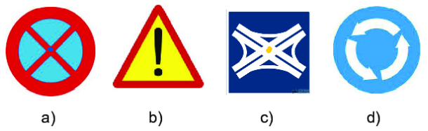
- HS tìm thêm 1 số hình ảnh thực tế có tâm đối xứng…
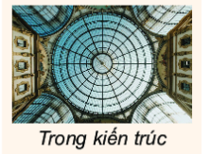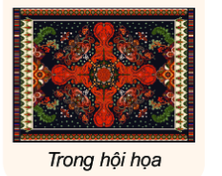
- Thực hành 1
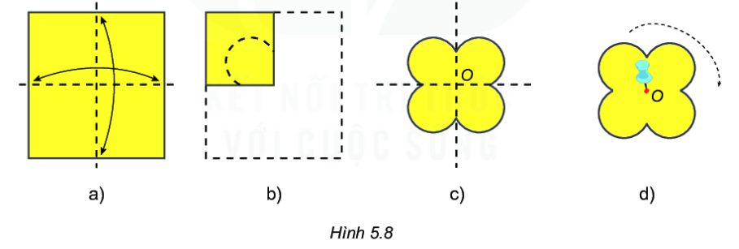
Điểm O là tâm đối xứng
HS nắm vững kiến thức và hoàn thành được phần Luyện tập, Thực hành.
d) Tổ chức thực hiện:
HOẠT ĐỘNG CỦA GV VÀ HS | SẢN PHẨM DỰ KIẾN
- Bước 1: Chuyển giao nhiệm vụ:  + GV hướng dẫn và cho hoạt động cá nhân HS thực hiện lần lượt các hoạt động: HĐ1, HĐ2 như trong SGK. (15 phút)  + GV cho HS nhận xét, dẫn dắt: “Sau khi quay đúng một nửa vòng, chong chóng lại khớp với viền màu xanh đã đánh dấu. Ta nói chong chóng này sau khi quay nửa vòng “ chồng khít” với chính nó ở vị trí trước khi quay (H 5.6) (HĐ1).  + Sau khi hoàn thành xong HĐ2, GV cho HS rút ra nhận xét các tính chất, đặc điểm chung của các hình thỏa mãn: các chi tiết ở cùng vị trí trước và sau khi quay nửa vòng giống hệt nhau ( khái niệm hình có tâm đối xứng):  “ Hình tròn, chong chóng 2 cánh, chong chóng 4 cánh có chung tính chất: Có điểm O sao cho khi quay chúng nửa vòng quanh O, ta được hình trùng với hình ban đầu.  Những hình như thế gọi là hình có tâm đối xứng và điểm O được gọi là tâm đối xứng của hình.  + GV cho 1 vài HS phát biểu lại khái niệm.  + GV yêu cầu HS hoạt động nhóm hoàn thành Luyện tập 1 (15 phút)  + GV hướng dẫn cho HS hoạt động nhóm thực hiện phần  Thực hành 1 (10 phút)  - Bước 2: Thực hiện nhiệm vụ:  + HS quan sát, trả lời, hoàn thành yêu cầu của GV  + GV: phân tích, quan sát và trợ giúp HS.  - Bước 3: Báo cáo, thảo luận:  + HS: thảo luận nhóm, giơ tay phát biểu, trình bày tại chỗ.  + Các nhóm nhận xét, bổ sung cho nhau.  - Bước 4: Kết luận, nhận định: GV nhận xét, đánh giá quá trình học của HS, tổng quát lại các đặc điểm của hình có tâm đối xứng. | 1. Hình có tâm đối xứng trong thực tế.  + HĐ2: Trong ba hình, hình a và hình c chồng khít với chính nó ở vị trí trước khi quay.  => Đặc điểm của hình có tâm đối xứng (hình tròn, chong chóng 2 cạnh, chong chóng bốn cạnh như trên):  Mỗi hình có một điểm O, mà khi quay hình đó xung quanh điểm O đúng nửa vòng thì hình thu được “ chồng khít” với chính nó ở vị trí ban đầu (trước khi quay).  Những hình ảnh như thế được gọi là hình có tâm đối xứng và điểm O được gọi là tâm đối xứng của hình.  Luyện tập 1:  1) Tâm đối xứng của đoạn thẳng là trung điểm của đoạn thẳng đó.  2) Những chữ cái có tâm đối xứng là: H, N, X.  3) Hình có tâm đối xứng là a); c).  Thực hành 1: HS thực hành gấp cắt dưới sự hướng dẫn của GV như các bước trong SGK và dán sản phẩm vào vở.
Hoạt động 2: Tâm đối xứng của một số hình phẳng
a) Mục tiêu:
+ Nhận biết được tâm đối xứng của các hình phẳng đơn giản: hình bình hành, hình thoi, hình vuông, hình chữ nhật, hình lục giác đều.
+ HS biết được muốn vẽ phần đối xứng của một hình có dạng đường gấp khúc qua một điểm chỉ cần vẽ đối xứng các đỉnh qua điểm đó rồi nối lại một cách thích hợp.
+ HS củng cố kĩ năng sử dụng dụng cụ học tập để gấp và cắt những hình có hai trục đối xứng vuông góc, từ đó nhận ra hình có hai trục đối xứng vuông góc thì có tâm đối xứng. Ngược lại, hình có trục đối xứng và tâm đối xứng sẽ có ít nhất hai trục đối xứng.
+ HS có thể dự đoán tâm đối xứng của một hình bằng cách hình dung hình đó quay nửa vòng quanh một điểm, hoặc lấy trung điểm của điểm đối xứng trên hình.
b) Nội dung: HS quan sát SGK và tìm hiểu nội dung kiến thức HĐ3, HĐ4, luyện tập 2, thực hành 2, thử thách - SGK/106 theo yêu cầu.
c) Sản phẩm: HS nắm vững kiến thức và hoàn thành được phần Luyện tập, Thực hành, Thử thách.
d) Tổ chức thực hiện:
Hoạt động của GV và HS | Sản phẩm dự kiến
- Bước 1: Chuyển giao nhiệm vụ:  + GV hướng dẫn và cho HS hoạt động cá nhân thực hiện lần lượt các hoạt động: HĐ3, HĐ4 như trong SGK. (15 phút)  + GV phân tích, dẫn dắt, cho HS rút ra nhận xét:  - Tâm đối xứng của hình bình hành, hình thoi, hình vuông, hình chữ nhật là giao điểm hai đường chéo.  - Tâm đối xứng của hình lục giác đều là giao điểm của các đường chéo chính.  + GV yêu cầu HS thảo luận cặp đôi và hoàn thành phần Luyện tập 2. (10 phút)  + HS hoạt động cá nhân thực hiện hoạt động Thực hành 2 dưới sự hướng dẫn của GV. (15 phút)  + GV lưu ý cho HS:  - Có những hình có tâm đối xứng và nhiều trục đối xứng.  - Cũng có những hình không có tâm đối xứng như tam giác đều…  + GV hướng dẫn và cho HS trao đổi, thảo luận theo nhóm và thực hiện “Thử thách nhỏ” (5 phút).  - Bước 2: Thực hiện nhiệm vụ:  + HS Hoạt động cá nhân hoặc hoạt động nhóm trao đổi, thảo luận hoàn thành các yêu cầu của GV.  + GV: quan sát, giảng, phân tích, lưu ý và trợ giúp nếu cần.  - Bước 3: Báo cáo, thảo luận:  + HS chú ý lắng nghe, hoàn thành các yêu cầu, giơ tay phát biểu.  + GV : kiểm tra, chữa và nêu kết quả.  - Bước 4: Kết luận, nhận định: GV nhận xét, đánh giá về thái độ, quá trình làm việc, kết quả hoạt động và chốt kiến thức. | 2. Trục đối xứng của một số hình phẳng  + HĐ3:  Giao điểm của hai đường chéo là tâm đối xứng của hình bình hành tròn đó.  + HĐ4:  Tâm đối xứng của hình vuông là giao điểm của hai đường chéo.  Tâm đối xứng của hình chữ nhật là giao điểm của hai đường chéo.  Tâm đối xứng của hình lục giác đều là giao điểm của hai đường chéo chính.  Tâm đối xứng của hình thoi là giao điểm của hai đường chéo..  * Nhận xét:  - Tâm đối xứng của hình bình hành, hình thoi, hình vuông, hình chữ nhật là giao điểm hai đường chéo.  - Tâm đối xứng của hình lục giác đều là giao điểm của các đường chéo chính.  * Luyện tập 2: ( HS tự hoàn thành vở).  * Thực hành 2:  Ứng dụng tính đối xứng trong nghệ thuật cắt giấy:  ( HS thực hiện theo hướng dẫn của GV và dán sản phẩm vào vở)  * Thử thách nhỏ:  Lẩy hai điểm xa nhất về hai phía ngược nhau ( ví dụ: bên phải và bên trái), nối chúng lại được một đoạn thẳng, trung điểm đoạn thẳng đó là tâm đối xứng (nếu có) của hình.
C. HOẠT ĐỘNG LUYỆN TẬP
a) Mục tiêu: HS củng cố kiến thức thông qua một số bài tập :
- HS nhận biết tâm đối xứng của các hình trong tự nhiên
- HS nhận biết tâm đối xứng, trục đối xứng của các hình vẽ đơn giản.
b) Nội dung: HS dựa vào kiến thức đã học vận dụng làm BT
c) Sản phẩm: Kết quả của HS.
d) Tổ chức thực hiện:
- GV yêu cầu HS hoàn thành các bài tập bài 5.5 ; 5.6 ; 5.7
- HS tiếp nhận nhiệm vụ, thảo luận và hoàn thành vở.
Bài 5.5:
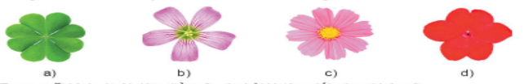
Hình có tâm đối xứng là hình a) và hình c)
Bài 5.6:
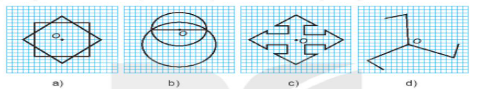
Điểm O là tâm đối xứng của hình a) và c)
Bài 5.7:
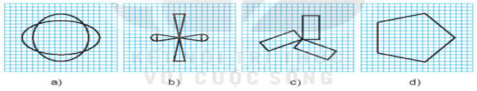
Hình a) và b) là những hình có tâm đối xứng.
- GV đánh giá, nhận xét, chuẩn kiến thức.
D. HOẠT ĐỘNG VẬN DỤNG
a) Mục tiêu: Học sinh thực hiện làm bài tập vận dụng để nắm vững kiến thức
b) Nội dung: HS hoàn thành bài tập theo yêu cầu của GV.
c) Sản phẩm: Kết quả của HS.
d) Tổ chức thực hiện:
- GV yêu cầu HS hoàn thành các bài tập bài 5.9 ; 5.10
+ Bài 5.9 : GV gợi ý cho HS hoạt động cá nhân hoàn thành vở.
+ Bài 5.10 : GV cho HS trao đổi, giơ tay trình bày miệng.
- HS tiếp nhận nhiệm vụ, thảo luận và hoàn thành vở.
Bài 5.10:
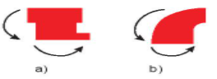
An sẽ nhận được chữ H và chữ O
- GV nhận xét, đánh giá, chuẩn kiến thức.
IV. KẾ HOẠCH ĐÁNH GIÁ
Hình thức đánh giá | Phương pháp  đánh giá | Công cụ đánh giá | Ghi Chú
- Đánh giá thường xuyên:  + Sự tích cực chủ động của HS trong quá trình tham gia các hoạt động học tập.  + Sự hứng thú, tự tin, trách nhiệm của HS khi tham gia các hoạt động học tập cá nhân.  + Thực hiện các nhiệm vụ hợp tác nhóm ( rèn luyện theo nhóm, hoạt động tập thể) | - Phương pháp quan sát:  + GV quan sát qua quá trình học tập: chuẩn bị bài, tham gia vào bài học( ghi chép, phát biểu ý kiến, thuyết trình, tương tác với GV, với các bạn,..  + GV quan sát hành động cũng như thái độ, cảm xúc của HS. | - Báo cáo thực hiện công việc.  - Hệ thống câu hỏi và bài tập  - Trao đổi, thảo luận.
V. HỒ SƠ DẠY HỌC (Đính kèm các phiếu học tập/bảng kiểm....)
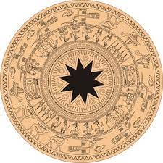
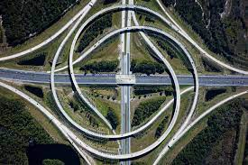
* HƯỚNG DẪN VỀ NHÀ
- Học thuộc các đặc điểm về hình có tâm đối xứng.
- Hoàn thành nốt các bài tập chưa hoàn thành.
- Sưu tầm, tìm các hình ảnh có tâm đối xứng.
- Xem trước các bài tập phần “ Luyện tập chung” và làm bài 5.8; 5.11; 5.12; 5.15.
- Nhắc HS chuẩn bị trước giấy A₄ có dòng kẻ ô li cho buổi học sau.

